EAC0526 - Gestão de Riscos e Investimentos – Profa. Joanília Cia
Tema 2.1. Renda Fica e Teoria das Carteiras – Exercícios 2
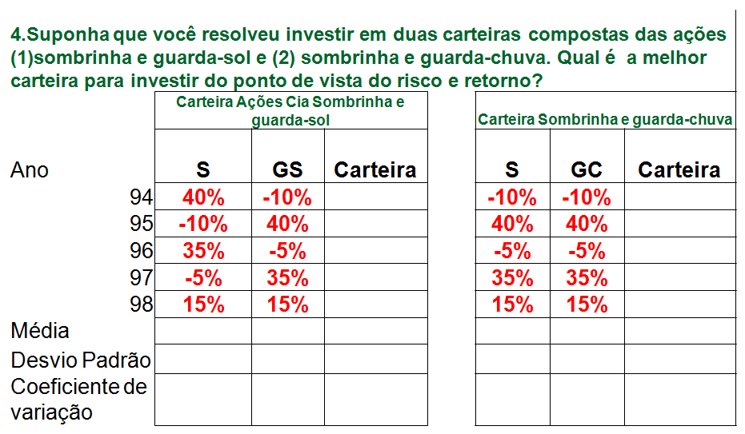
1ª. Questão

 | Carteira Ações Cia Sombrina e guarda-sol |  |  |  | Carteira Sombrinha e guarda-chuva
Ano | S | GS | Carteira |  | S | GC | Carteira
94 | 40% | -10% | 15% |  | -10% | -10% | -10%
95 | -10% | 40% | 15% |  | 40% | 40% | 40%
96 | 35% | -5% | 15% |  | -5% | -5% | -5%
97 | -5% | 35% | 15% |  | 35% | 35% | 35%
98 | 15% | 15% | 15% |  | 15% | 15% | 15%
Média | 15% | 15% | 15% |  | 15% | 15% | 15%
Desvio Padrão | 22,6% | 22,6% | 0,0% |  | 22,6% | 22,6% | 22,6%
Coef. Variação(cv) | 1,51 | 1,51 | 0,00 |  | 1,51 | 1,51 | 1,51
Coef. Correlação |  |  | (1,00) |  |  |  | 1,00

2ª. Questão
Você resolveu aplicar o conteúdo aprendido na aula de finanças para montar uma carteira de aplicações em ações.
Pesquisando o banco de dados da NASDAQ você obteve os preços (cotação) de algumas ações no meio de cada ano:
Pesquisou e viu ainda que a única forma de remuneração dessas ações é pela valorização, essas ações não distribuem dividendos.
Com base nesses preços das ações, analise o risco e retorno seguindo o roteiro:
Preços das ações em junho de cada ano
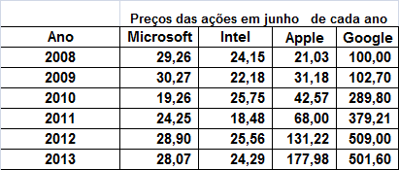
a) Qual a taxa média de retorno das ações durante o período? O que isso representa?
b) E o desvio padrão? O que isso representa?
c) E o coeficiente de variação? O que isso quer dizer?
d) Supondo que você resolva montar uma carteira composta ações de duas empresas, 50% de cada empresa.. A carteira 1 seria microsoft + aplle e a carteira II Intel + Google qual seria o retorno de cada carteira?
e) E o risco de cada carteira?
f) E a covariância entre o retorno das ações de cada duas carteiras?
g) Quanto da variância de cada carteira pode ser explicada pelo risco isolado de cada ativo? E pelo risco combinado?
h) Afinal, se você fosse um investidor avesso ao risco e tivesse que decidir em que investir, qual seria a sua opção de investimento: na ação da Microfost, Intel, Apple, Google, na carteira I ou na carteira II? Explique sua decisão.

NÃO FOI FEITO EM SALA, FICARÁ COMO HOMEWORK

3ª. Questão
